Štruktúra operačných systémov
Operačný systém poskytuje prostredie, v ktorom sa vykonávajú programy. Moderné operačné systémy sa značne líšia jeden od druhého v svojom vnútornom vyhotovení, pretože pri návrhu nového operačného systému sa predovšetkým berú do úvahy predpoklady, ktoré má spĺňať. Existuje niekoľko pohľadov, podľa ktorých sa dajú hodnotiť operačné systémy (OS). Prvý je podľa služieb, ktoré OS poskytuje, druhý je podľa interfejsu pre používateľa a programátora, tretí sa dá získať posúdením jednotlivých komponentov OS a spojenia medzi nimi. V ďalšom texte sa budeme snažiť uplatniť všetky tri pohľady.

Komponenty OS
Veľký a zložitý systém sa obyčajne navrhuje rozdelením na menšie časti. Každá z týchto častí by mala byť dobre navrhnutá, s presne definovanými vstupmi, výstupmi a funkciami. Všetky OS nemajú rovnakú štruktúru, ale väčšina moderných operačných systémov pozostáva z komponentov, ktoré sú uvedené ďalej.

Správa procesov
Proces môžeme pokladať za program, ktorého inštrukcie sa vykonávajú procesorom v určitom kontexte. Používateľský program, bežiaci v režime so zdieľaným časom, je proces. Obyčajne jedna dávková úloha je tiež proces. Procesom je aj systémová úloha, ktorá obsluhuje napr. tlačiareň. Ďalšia presnejšia definícia bude uvedená v kapitole o procesoch.
Proces potrebuje určité prostriedky pre svoje vykonanie, ako sú napr. čas procesora, pamäť, súbory a V/V zariadenia. Tieto prostriedky sú pridelené procesu buď pri jeho vzniku, alebo počas jeho behu.
Dôležité je uvedomiť si, že program sám o sebe nie je proces, program je pasívna jednotka, je to súbor, ktorý obsahuje inštrukcie, zatiaľ čo proces je aktívna jednotka, kde počítadlo inštrukcií určuje ďalšiu inštrukciu na vykonanie. Procesor vykonáva inštrukcie jednu po druhej až do ukončenia procesu. V každom okamihu procesor vykonáva jednu inštrukciu daného procesu. Aj keď je možné, že viacej procesov beží nad jedným programom, každý proces má svoju sekvenciu vykonávania. Opačný jav je tiež bežný, t. j. jeden program počas svojho behu spúšťa viacej procesov.
Proces je základná jednotka práce systému. Systém pozostáva z množiny procesov, z ktorých niektoré sú systémové a ďalšie sú používateľské. Všetky tieto procesy sa vykonávajú pseudoparalelne (v jednoprocesorových systémoch), zdieľaním času procesora.
OS zaisťuje nasledujúce činnosti v súvislosti s riadením procesov:
- tvorba a rušenie systémových a používateľských procesov,
- pozastavenie a opätovné spustenie procesov,
- poskytuje mechanizmy synchronizácie chodu procesov,
- poskytuje mechanizmy komunikácie medzi procesmi,
- poskytuje prevenciu a obsluhu uviaznutí.
Vyššie uvedené činnosti budú popísane podrobnejšie v príslušných kapitolách.

Správa operačnej pamäte
Operačná pamäť (OP) je veľké pole adresovateľných slov alebo bajtov. Slúži na uloženie a rýchle sprístupnenie údajov, ktoré zdieľajú procesor a V/V zariadenia. Procesor (Central Processor Unit) číta inštrukcie z operačnej pamäte počas cyklu zavedenia inštrukcie a počas cyklu zavedenia dát buď číta, alebo zapisuje dáta do pamäte. Operačná pamäť je vlastne jediné pamäťové zariadenie, ktoré procesor môže priamo adresovať. Napr. ak CPU potrebuje spracovávať dáta z disku, tieto dáta musia byť najskôr prenesené do pamäte; inštrukcie ktoré CPU vykonáva, tiež musia byť v pamäti.
Program, ktorý sa má vykonať, musí byť zavedený do pamäte a jeho adresy musia byť mapované do fyzických adries. Pri vykonávaní programu a sprístupnení jeho dát v pamäti CPU generuje práve tieto adresy. Po ukončení programu sa jeho pamäťový priestor uvoľní a môže sa tam zaviesť ďalší program na vykonanie.
Pre zvýšenie efektívnosti využitia CPU a rýchlosti odozvy počítačového systému je potrebné umiestniť do pamäte niekoľko programov. Pre zvládnutie tejto úlohy existuje viacero techník, ktoré sú postavené na rôznych prístupoch k správe pamäte a závisia od konkrétnej situácie. Výber správy pamäte pre určitý systém závisí od mnohých faktorov, ale najviac od hardvérovej platformy systému.
OS zaisťuje nasledovné činnosti v súvislosti so správou pamäte:
- uchováva informácie o tom, ktoré časti OP sú pridelené a komu,
- rozhoduje, ktoré procesy majú byť zavedené do OP, keď sa táto uvoľní,
- prideľuje a ruší pridelenie pamäťového priestoru podľa potrieb procesov.
Vyššie uvedené činnosti budú popísané podrobnejšie v kapitole o správe pamäte.

Správa diskovej pamäte
Hlavnou úlohou počítačového systému je vykonávať programy. Tieto programy a ich dáta musia byť v operačnej pamäti počas vykonania programu. Pretože táto pamäť obyčajne nestačí na uloženie všetkých programov a dát a pretože v nej sa tieto nemôžu uložiť trvalo, systém musí poskytovať na tieto účely sekundárnu periférnu pamäť. Väčšina moderných počítačových systémov používa disky ako on-line periférnu pamäť, kde sa ukladajú programy a dáta. Mnoho programov, vrátane kompilátorov, asemblerov, editorov atď., sú uložené na disku kým nie sú zavedené do operačnej pamäte a potom využívajú disk ako zdrojové aj cieľové zariadenie. Z toho vyplýva, že disková pamäť je často používaná a preto musí byť využívaná efektívne.
OS zaisťuje nasledujúce činnosti v súvislosti so správou diskovej pamäte:
správu voľného diskového priestoru,
- prideľovanie diskového priestoru,
- plánovanie diskových operácií.
Techniky správy diskovej pamäte budú podrobne rozobrané v kapitole o správe diskových zariadení.

Správa V/V systému
Jedna z úloh OS je schovať pred používateľom špecifické rysy hardvérových zariadení a poskytnúť k nim jednotný prístup.
V/V systém pozostáva zo:
- systému bufrovania a „cache“-ovania,
- štandardného interfejsu k ovládačom zariadení,
- driverov pre jednotlivé hardvérové zariadenia.
Len driver pozná zvláštnosti a príkazy V/V zariadenia, ktoré obsluhuje. Viac podrobností sa čitateľ dozvie v kapitole o správe periférnych zariadení.

Správa súborov
Správa súborov je najviditeľnejšia časť z OS. Počítače môžu ukladať informáciu na niekoľkých rôznych typoch fyzických médií. Najčastejšie používané sú: magnetický disk, optický disk, disketa a magnetická páska. Každé z týchto médií má svoje charakteristiky a fyzickú organizáciu. Každé médium je riadené zariadením, ako sú diskové alebo páskové zariadenia, ktoré majú svoje charakteristiky ako sú: rýchlosť, kapacita, metóda prístupu a iné.
Pre pohodlie používateľa OS poskytuje jednotný logický pohľad na periférne pamäťové zariadenia. Pracuje s logickou jednotkou súbor. OS mapuje súbory na fyzické médiá a riadi prístup k nim.
Súbor je množina príbuzných informácií, ktoré sú definované tvorcom súboru. Obyčajne súbory obsahujú programy (v zdrojovom alebo v binárnom tvare) a dáta. Súbory môžu mať voľný formát, ako sú napr. textové súbory alebo môžu byť formátované presne. Súbor pozostáva z postupnosti bajtov, riadkov alebo záznamov, ktorých význam definuje tvorca súboru.
Operačný systém implementuje abstraktný koncept súborov riadením periférnych pamäťových médií (pásky, disky, diskety a iné) a ich zariadení.
Súbory sú obyčajne organizované v adresároch pre uľahčenie prístupu k nim. Vo viacužívateľských systémoch je potrebné zaistiť aj kontrolu prístupu k súborom jednotlivých používateľov.
OS je zodpovedný za nasledujúce činnosti v súvislosti so správou súborov:
- tvorba a mazanie súborov,
- tvorba a mazanie adresárov,
- dodáva primitíva (základné operácie) pre manipuláciu so súbormi a adresármi,
- mapuje súbory na periférne pamäte,
- zaisťuje zálohovanie súborov na spoľahlivých zariadeniach.
Techniky správy súborov sú uvedené v kapitole o správe súborov.

Systém ochrany
Ak systém je viacužívateľský a dovoľuje paralelnú činnosť viacerým procesom, je potrebné, aby poskytol mechanizmy ochrany procesu pred aktivitami ostatných procesov. To znamená, že OS musí zaistiť, aby súbory, pamäťové segmenty, procesor a iné prostriedky systému boli využívané len tými procesmi, ktoré majú na to oprávnenie. Mechanizmus ochrany musí poskytovať prostriedky pre špecifikáciu kontroly a tiež prostriedky na kontrolu a donútenie k ich dodržiavaniu.

Sieťová podpora
Distribuované systémy pozostávajú z množiny procesorov, ktoré nezdieľajú pamäť a hodiny. Každý procesor má svoju vlastnú pamäť a komunikuje s ostatnými procesormi distribuovaného systému pomocou komunikačných liniek, ako sú vysokorýchlostné zbernice alebo telefónne linky. Procesory v distribuovanom systéme sa líšia rozmermi a funkciami. V takomto systéme môžu byť zahrnuté osobné počítače, pracovné stanice, minipočítače a clustre počítačov. Cluster je množina počítačov, prepojených špecializovaným hardvérom a softvérom, ktoré sa prezentujú používateľovi ako jeden systém.
Procesory v distribuovanom systéme sú prepojené komunikačnou sieťou, ktorá môže byť konfigurovaná mnohými spôsobmi. Sieť môže byť úplne prepojená, t. j. každý uzol je spojený s každým, alebo čiastočne prepojená, kedy nejestvuje prepojenie každého uzla s každým. Návrh komunikačnej siete musí rátať aj so stratégiami smerovania balíkov dát a problémami bezpečnosti.
Distribuovaný systém spája fyzicky oddelené, mnohokrát heterogénne systémy do jedného koherentného systému tak, aby poskytol používateľovi prístup k rôznym prostriedkom ktorými disponuje. Prístup k zdieľaným prostriedkom umožňuje zrýchliť výpočty, zväčšiť spoľahlivosť a prístupnosť dát. OS obyčajne zovšeobecňuje sieťový prístup vo forme prístupu k súborom, pričom detaily o umiestnení a prenose súborov zostávajú transparentné pre používateľa.

Interpretér príkazového jazyka
Jednou z najdôležitejších častí OS, je interpretér príkazového jazyka, ktorý poskytuje interfejs medzi používateľom a OS. Niekedy interpretér príkazového jazyka je súčasťou jadra, inokedy (MS DOS) je to samostatný program.
Vo viacužívateľských systémoch po prihlásení sa používateľa, sa spustí program, ktorý číta a interpretuje riadiace príkazy automaticky. Taký program sa nazýva interpretér príkazového riadku, alebo interpretér riadiaceho štítku v spracovaní dávkových úloh, alebo shell v Unixe atď. Funkcia príkazových interpretérov je veľmi jednoduchá: prečítať príkaz a vykonať ho.
Moderné operačné systémy (MS Windows, MacIntosh, Unix a iné) často ponúkajú grafické interpretér y, ktoré sú jednoduché a prístupné širokej vrstve používateľov. Práca pomocou takého interpretér a nevyžaduje znalosť jednotlivých príkazov a ich parametrov. Používateľ pomocou myši ukazuje na ikony, ktoré prezentujú programy, súbory alebo systémové funkcie. Podľa umiestnenia kurzora a kliknutím na tlačidlo myši sa dá vyvolať program, vybrať súbor alebo adresár a operáciu nad ním.
Ďalšie interpretér y sú určené náročnejším používateľom, pretože tam sa príkazy zadávajú z klávesnice. Tu má používateľ možnosť modifikovať príkaz podľa svojich potrieb, ale musí poznať príkazy a možnosti ich využitia. Typický predstaviteľ tohto typu interpretér ov je shell v Unixe.
Príkazový jazyk obsahuje príkazy pre tvorbu a rušenie procesov, tvorbu a mazanie súborov, tvorbu a mazanie adresárov, pre manipuláciu s V/V zariadeniami, OP, sieťovými podpornými programami, ochranou a iné.

Systémové služby
Systémové služby poskytujú určité služby programom a používateľom týchto programov. Majú za úlohu uľahčiť programovanie. Líšia sa od systému k systému, ale dajú sa klasifikovať niektoré bežné triedy služieb:
- Služby pre vykonanie programov - umožňujú zaviesť program do pamäte a spustiť ho a tiež dávajú možnosť programu ukončiť sa - normálne alebo s chybou.
- Služby pre V/V operácie - poskytujú prístup k V/V zariadeniam, pričom tieto sú chránené pred neoprávneným a neadekvátnym prístupom.
- Služby pre narábanie so súbormi - služby pre tvorbu, rušenie, zápis a modifikáciu súborov.
- Služby pre komunikáciu - poskytujú prostriedky pre komunikáciu medzi procesmi. Týkajú sa komunikácie medzi procesmi, ktoré sa vykonávajú na jednom počítači a medzi procesmi, ktoré sa vykonávajú na rôznych počítačoch, ktoré sú spojené v počítačovej sieti.
- Služby pre odhalenie chýb - OS musí mať stále prehľad o možných chybách. Chyby sa môžu vyskytnúť v CPU, OP, V/V zariadeniach alebo v užívateľských programoch. OS musí poskytnúť prostriedok na ošetrenie každej chyby.
V OS existuje aj ďalšia skupina systémových služieb, ktoré sa poskytujú systému na zefektívnenie jeho činnosti. Sú to:
- Služby pre prideľovanie prostriedkov - OS spravuje mnoho prostriedkov rôznych typov, ako sú: operačná pamäť, procesor, súbory, periférne zariadenia. Napr. pre efektívne využitie CPU, OS poskytuje programy, ktoré plánujú poradie vykonania procesov, pričom berú do úvahy počet úloh, rýchlosť CPU, počet registrov a iné faktory. Ďalej medzi takéto služby patrí prideľovanie páskového alebo iného zariadenia určitej úlohe, pričom sa urobia záznamy o jeho pridelení do interných tabuliek. Ďalšia služba sa využíva, keď sa tieto záznamy musia vymazať.
- Služby pre účtovanie použitých prostriedkov - používajú sa na sledovanie počtu a množstva prostriedkov, ktoré užívatelia využívajú. Tieto záznamy sa môžu použiť pre účtovanie alebo pre štatistiku. Štatistika sa môže využiť buď pri rekonfigurácii systému pre zlepšenie jeho výkonu, alebo pre výskumné úlohy.
- Služby pre ochranu systému. Vlastníci informácie, ktorá je uložená na viacužívateľskom systéme, chcú riadiť jej využitie. To znamená, že ak sa vykonáva viac nezávislých procesov paralelne, nesmú sa navzájom ovplyvňovať. Dôležitá je aj ochrana proti neoprávnenému prístupu k informácii. Služby pre ochranu systému sa využívajú práve v týchto prípadoch.

Systémové volania
Systémové volania poskytujú interfejs medzi procesom a operačným systémom a umožňujú procesu využívať služby operačného systému pomocou presne definovaného interfejsu, t. j. vstupných a výstupných parametrov volania. Systémové volania často využívajú špeciálne inštrukcie, ktoré spôsobujú zmenu režimu vykonania z používateľského režimu do chráneného režimu jadra, tiež nazývaný privilegovaný režim (Obr. 3.1).
Systémové volania sú obyčajne prístupné v asembleri. Niektoré systémy umožňujú systémové volania aj z vyšších programovacích jazykov, kedy sa tieto volania podobajú volaniu preddefinovaných funkcií alebo volaniu podprogramov. V tomto prípade volanie sa uskutočňuje volaním špeciálnej run-time rutiny, ktorá volá systém alebo sa systémové volanie generuje priamo. Niektoré programovacie jazyky - C, C++ a Perl boli navrhnuté ako náhrada asembleru pre systémové programovanie. Tieto jazyky dovoľujú priame volanie systému. Napr. systémové volania v Linux-e sa môžu použiť priamo v programoch, napísaných v C alebo C++.
Používateľský program
Systémové volanie
Prerušenie (trap)
Distribútor syst. volaní

Funkcie jadra
Používateľský režim
Režim jadra
Ovládače
V/V služby
Služby súb. systému
...
...
Obr. 3.1 Princíp systémového volania
Na ilustráciu použitia systémových volaní rozoberieme prípad jednoduchého programu, ktorý číta dáta z jedného súboru a zapisuje ich do iného súboru. Prvý vstup, ktorý tento program bude vyžadovať, budú mená súborov. Ak tieto mená nie sú zadané v príkazovom riadku, potom pre ich interaktívny vstup bude potrebný celý rad systémových volaní najskôr pre výpis navádzacieho textu na obrazovku, potom pre načítanie znakov z klávesnice. V dávkovom režime bude potrebné volať systém pre odovzdanie parametrov (mená súborov) z riadiacich štítkov do programu. Pokiaľ systém pracuje s myšou, oknami a ikonami, bude potrebné otvoriť okno a ponúknuť menu s menami súborov. Používateľ si vyberie zdrojový súbor, potom ďalšia postupnosť systémových volaní otvorí nové dialógové okno, kde sa zapíše meno cieľového súboru.
Po získaní mien súborov musí program otvoriť zdrojový súbor a vytvoriť cieľový súbor pomocou systémových volaní (open, create). Pri týchto operáciách je možné, že vzniknú chyby. Ak napr. zdrojový súbor je chránený proti čítaniu, vzniká potreba vypísať chybovú správu na obrazovku (postupnosť systémových volaní) a ukončiť program s chybou - ďalšie systémové volania. Podobné chyby môžu vzniknúť aj pri vytváraní cieľového súboru - napr. ak súbor s takýmto menom už existuje.
V ďalšej fáze program začne čítať zo vstupného súboru (read) a zapisovať do cieľového (write). Každé čítanie a zápis musí vrátiť kód ukončenia operácie a v prípade chyby ju obslúžiť (ďalšie systémové volania).
Nakoniec, po skopírovaní súboru, musí program uzatvoriť obidva súbory (close) a ukončiť program normálne.
Ako je z toho príkladu vidieť, programy využívajú veľmi často systémové volania, ale väčšina používateľov nikdy nevidí tieto detaily. Run-time podpora vo väčšine programovacích jazykov poskytuje jednoduchý interfejs.
Systémové volania sa v rôznych systémoch uskutočňujú rôzne. Často sú pre volanie potrebné ďalšie údaje okrem názvu volanej systémovej rutiny. Na odovzdanie parametrov operačnému systému sa používajú tri základné metódy. Najjednoduchší spôsob je odovzdať parametre cez registre. Niekedy je ale viac parametrov ako registrov. V takomto prípade sa parametre uložia do bloku (alebo tabuľky) v pamäti a jeho adresa sa odovzdá operačnému systému cez register. Parametre sa môžu odovzdať aj pomocou zásobníka (stack), kde program vloží parametre a operačný systém ich vyberie. Niektoré operačné systémy preferujú odovzdanie pomocou zásobníka alebo bloku, pretože tieto spôsoby neobmedzujú počet a dĺžku odovzdávaných parametrov.
Systémové volania môžeme rozdeliť na 5 hlavných kategórií: riadenie procesov a dávok, práca so súbormi, práca so zariadeniami, správa informácií a komunikácie.

Riadenie procesov a dávok
Do skupiny riadenia procesov patria nasledujúce systémové volania:
- end, abort - dáva možnosť procesu ukončiť svoje vykonanie normálne alebo násilne,
- load, execute - zavedenie procesu do pamäte a spustenie,
- create process, terminate process - tvorba a ukončenie procesu,
- get process attributes, set process attributes - dáva možnosť získať atribúty procesu alebo ich nastaviť,
- wait - umožňuje procesu čakať určitú dobu,
- wait event, signal event - umožňuje procesu čakať na určitú udalosť a signalizovať udalosť,
- allocate and free memory - volania pre získanie a uvoľnenie pamäte.

Práca so súbormi
Do skupiny systémových volaní pre riadenie procesov patria nasledujúce volania:
- create file, delete file - volania pre tvorbu a zrušenie súboru,
- open, close - otvorenie a uzatvorenie súboru,
- read, write, reposition - čítanie, zápis a prestavenie pozície ukazovateľa pre nasledovnú operáciu,
- get file attributes, set file attributes - získanie a nastavenie atribútov súboru: meno, typ, prístupové práva a ďalšie.

Práca so zariadeniami
Počas svojho chodu program často potrebuje dodatočné prostriedky systému - pamäť, pásky, súbory atď. Vo viacužívateľských systémoch je potrebné požiadať o pridelenie zariadenia pred jeho použitím.
Do skupiny systémových volaní pre prácu so zariadeniami patria nasledujúce volania:
- request device, release device - žiadosť o pridelenie zariadenia a jeho uvoľnenie,
- read, write, reposition - čítanie, zápis a prestavenie pozície,
- get device attributes, set device attributes - získanie a nastavenie atribútov zariadenia,
- logically attach or detach device - logické pripojenie a odpojenie zariadenia.

Správa informácií
Mnoho systémových volaní existuje jednoducho preto, aby sprostredkovali presun informácií medzi procesom a operačným systémom. K nim patria:
- get time or date, set time or date - získanie a nastavenie dátumu a času,
- get system data, set system data - získanie a nastavenie systémových dát, ako sú verzia systému, počet pripojených používateľov, veľkosť voľnej pamäte alebo diskového priestoru atď.,
- get process, file or device attributes - získanie atribútov procesu, súboru alebo zariadenia,
- set process, file or device attributes - nastavenie atribútov procesu, súboru alebo zariadenia.

Komunikácie
Komunikačný model výmeny informácií medzi procesmi môže byť uskutočnený na základe komunikácie medzi procesmi, ktorú poskytuje operačný systém. Najčastejšie je to výmena správ. Pred nadviazaním komunikácie je potrebné otvoriť spojenie, pričom je potrebné poznať meno ďalšieho účastníka spojenia (identifikačné číslo procesu) a jeho lokalizáciu (uzol v sieti) .
Ďalší model komunikácie je založený na zdieľanej pamäti. Systémové volania dávajú možnosť procesu požiadať o prístup k pamäťovej oblasti, ktorú vlastní iný proces. Výmena informácií prebieha zápisom a čítaním do tejto zdieľanej oblasti. Táto forma komunikácie je rýchla, ale nehodí sa na komunikáciu v sieti. Tieto dva komunikačné modely (Obr.3.2) sú implementované vo väčšine operačných systémov.
Systémové volania pre komunikáciu zahŕňajú nasledujúce možnosti:
- create, delete communication connection - vytvoriť a zrušiť spojenie,
- send, receive messages - zaslať a prijať správu,
- transfer status information - prenos informácie o stave spojenia,
- attach , detach remote device - pripojenie a odpojenie vzdialeného zariadenia.

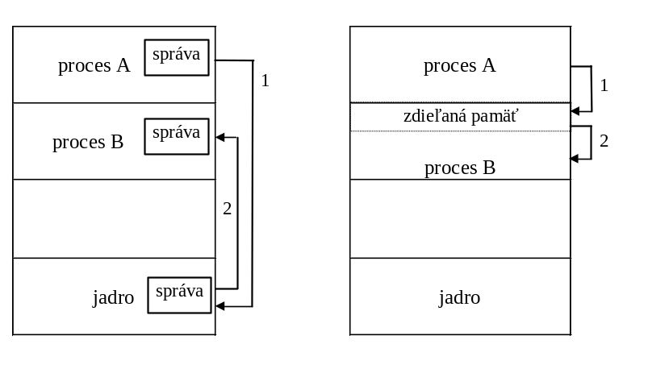
Obr. 3.2 Komunikácia medzi procesmi pomocou správ a zdieľanej pamäte

Systémové programy
Systémové programy poskytujú pohodlnejšie prostredie pre vývoj a vykonávanie programov. Niektoré sú jednoduchým interfejsom ku systémovým volaniam, iné sú oveľa komplikovanejšie.
Systémové programy poskytujú prostriedky na :
- Manipuláciu so súbormi a adresármi.
- Získanie stavových informácií - sú to informácie o aktuálnom čase, dátume, voľnej pamäti, počte používateľov atď.
- Modifikáciu súborov - každý operačný systém musí poskytovať editory pre tvorbu a modifikáciu súborov.
- Podporu programovacích jazykov - kompilátory, asemblery, interpretér y bežných programovacích jazykov (C, C++, Java, Pascal, BASIC, LISP). Mnoho z týchto programov je v súčasnosti poskytovaných aj samostatne.
- Zavedenie a spustenie programov (loader) - po preložení programu, sa ten musí zaviesť do pamäte a spustiť. Systém musí poskytovať absolútny, overlay-ový alebo relokovací zavádzací program, linkovací (spojovací) editor a ladiaci program pre vyššie programovacie jazyky.
- Komunikácie - sú to programy, ktoré dávajú možnosť vytvoriť virtuálne spojenie medzi procesmi, používateľmi a jednotlivými počítačmi v sieti. Patria medzi ne e-mail, ftp, rlogin a iné.
- Aplikačné programy - väčšina OS poskytuje programy pre riešenie bežných problémov - formátovanie textov, programové balíky pre prácu s grafickými zariadeniami, pre databázové systémy, tabuľkové procesory, hry a mnoho iných aplikácií.
- Príkazový interpretér - je to najdôležitejší systémový program. Jeho hlavná úloha je prijať a vykonať ďalší príkaz používateľa.
Existujú dva spôsoby implementácie príkazov. Prvý je taký, že príkazový interpretér obsahuje kód na vykonávanie príkazov. To znamená, že čím väčší počet príkazov obsahuje príkazový jazyk, tým väčší je príkazový interpretér, ale táto implementácia je rýchla.
Druhý spôsob implementácie príkazového interpretér a je, že príkazy sú súbory, ktoré sa zavedú do OP a vykonajú sa ako proces. Tento prístup je využitý v OS Unix. Táto implementácia je pomalšia oproti predchádzajúcej, pretože zavedenie kódu do pamäte a jeho odštartovanie je zdĺhavejšie ako jednoduchý skok do inej sekcie kódu.
Pohľad bežného používateľa na určitý operačný systém je často podmienený práve poskytovanými systémovými programami a neodzrkadľuje efektívnosť systémových volaní, na ktorých sú tieto postavené. Dôležitú úlohu tu zohráva aj interfejs príkazového interpretér a - zadávanie príkazov z klávesnice alebo pomocou ikôn, ale návrh interfejsu nie je priamou funkciou operačného systému.
Operačný systém nerozlišuje systémové programy od používateľských pri ich vykonávaní.

Štruktúra OS
Moderné operačné systémy sú veľké a zložité a musia byť navrhnuté tak, aby fungovali správne a aby sa dali ľahko modifikovať. Bežný prístup je taký, že sa systém rozdelí na menšie moduly, ktoré majú presne stanovené funkcie, vstupy a výstupy. Ďalej uvedieme niektoré spôsoby prepojenia komponentov systému.

Monolitická štruktúra
V systéme s monolitickou architektúrou sú aplikačné programy oddelené od systému. To znamená, že kód operačného systému beží v privilegovanom režime procesora a má prístup k systémovým dátam a hardvéru (HW).

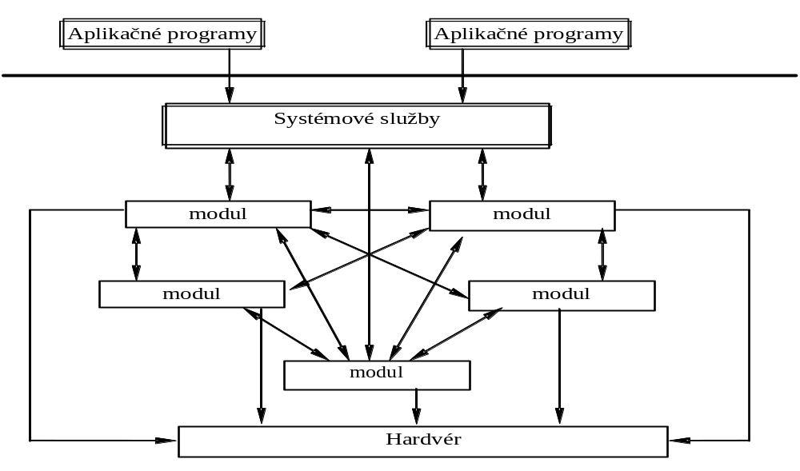
Obr. 3.3 Monolitický operačný systém
Na ilustráciu použitia systémových volaní rozoberieme prípad jednoduchého programu, ktorý číta dáta z jedného súboru a zapisuje ich do iného súboru. Prvý vstup, ktorý tento program bude vyžadovať, budú mená súborov. Ak tieto mená nie sú zadané v príkazovom riadku, potom pre ich interaktívny vstup bude potrebný celý rad systémových volaní najskôr pre výpis navádzacieho textu na obrazovku, potom pre načítanie znakov z klávesnice. V dávkovom režime bude potrebné volať systém pre odovzdanie parametrov (mená súborov) z riadiacich štítkov do programu. Pokiaľ systém pracuje s myšou, oknami a ikonami, bude potrebné otvoriť okno a ponúknuť menu s menami súborov. Používateľ si vyberie zdrojový súbor, potom ďalšia postupnosť systémových volaní otvorí nové dialógové okno, kde sa zapíše meno cieľového súboru.
Po získaní mien súborov musí program otvoriť zdrojový súbor a vytvoriť cieľový súbor pomocou systémových volaní (open, create). Pri týchto operáciách je možné, že vzniknú chyby. Ak napr. zdrojový súbor je chránený proti čítaniu, vzniká potreba vypísať chybovú správu na obrazovku (postupnosť systémových volaní) a ukončiť program s chybou - ďalšie systémové volania. Podobné chyby môžu vzniknúť aj pri vytváraní cieľového súboru - napr. ak súbor s takýmto menom už existuje.

Jednoduchá štruktúra
Existuje mnoho komerčných operačných systémov, ktoré majú jednoduchú štruktúru. Obyčajne ide o malé systémy. Typickým príkladom je MS-DOS, ktorý bol najlepšie predávaným operačným systémom na prelome 90-tych rokov. Tento systém nebol zamýšľaný pre také masové rozšírenie, a preto nebola venovaná dostatočne veľká pozornosť starostlivému návrhu jednotlivých modulov. Hardvér, pre ktorý bol systém určený, mal tiež obmedzené možnosti.
MS-DOS má určitú štruktúru, ale jeho interfejsy nie sú dobre oddelené (Obr.3.4). Napr. aplikačný program má prístup k základným V/V rutinám a môže zapisovať priamo na disk alebo na obrazovku. Táto voľnosť robí systém zraniteľným, pretože pri chybách je možný pád systému alebo strata dát na disku. Samozrejme MS-DOS je obmedzený aj kvôli možnostiam cieľového HW (pôvodne pre Intel 8088), ktorý neposkytuje HW ochranu a privilegované inštrukcie a tvorcovia nemohli inak vyriešiť tieto problémy.
Ďalší príklad obmedzenej štruktúry je pôvodný UNIX, ktorý na začiatku tiež rátal s obmedzenými HW možnosťami. Pozostáva z dvoch oddelených častí - jadra a systémových programov (Obr.3.5). Všetky moduly pod vrstvou interfejsu patria do jadra. Jadro obsluhuje súborový systém, plánovanie procesora, správu pamäte a ďalšie služby cez systémové volania. To znamená, že veľké množstvo funkcií systému je zahrnutých do jednej vrstvy.

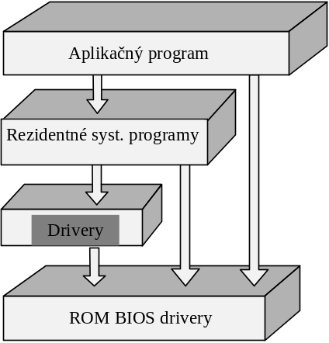Obr. 3.4 Štruktúra systému MS- DOS
Systémové volania definujú programový interfejs k Unix-u. Množina bežne dostupných systémových programov definuje používateľský interfejs. Programátorský a používateľský interfejs definujú kontext, ktorý je podporovaný jadrom. V súčasnosti je niekoľko verzií Unix-u, kde jadro je rozdelené na ďalšie časti podľa funkcií. AIX (IBM verzia Unix-u) delí jadro na dve časti. Mach (Carnegie Melon University) zredukovali jadro tak, že presunuli všetky menej dôležité časti do vyšších vrstiev, aj do používateľskej. Tak vzniklo tzv. mikrojadro (microkernel).

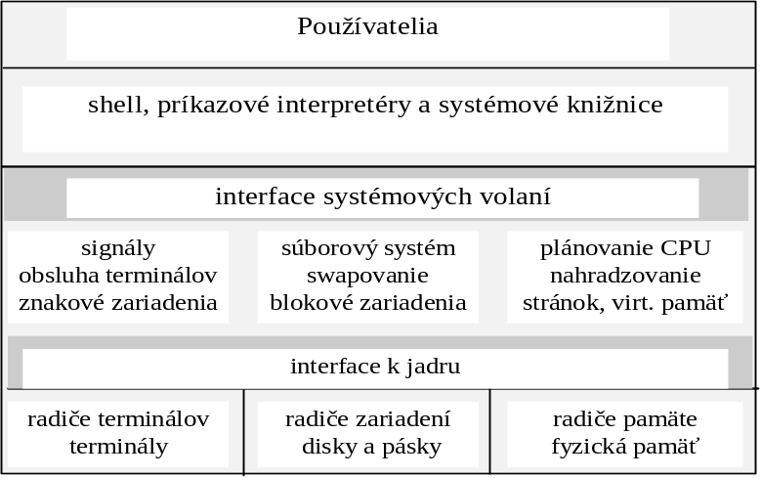
Obr. 3.5 Štruktúra Unix-u

Viacvrstvová architektúra
Hlavná výhoda viacvrstvovej architektúry systému je jeho modularita. Vrstvy sú rozdelené tak, že každá využíva funkcie (operácie) nižších vrstiev. Vrstva je implementácia abstraktného objektu, čo je vlastne zapuzdrenie dát a operácií s týmito dátami. Typická vrstva operačného systému, napr. vrstva M je ukázaná na Obr.3.6.
Pozostáva z dátových štruktúr a množiny rutín, ktoré môžu byť volané z vyšších vrstiev. Vrstva M na druhej strane môže volať operácie nižších vrstiev. Takýto prístup zjednodušuje ladenie a verifikáciu systému. Prvá vrstva môže byť odladená bez vplyvu zvyšku systému, pretože tá využíva len základný HW. Po odladení prvej vrstvy sa môže ladiť druhá, pričom sa stavia na korektnej funkcii prvej a tak ďalej. Z toho je vidieť, že návrh a implementácia systému sa pri použití viacvrstvovej architektúry značne zjednodušuje.
Každá vrstva je implementovaná pomocou služieb, ktoré poskytujú nižšie vrstvy, pričom nie je potrebné vedieť ako sú tieto implementované, stačí vedieť, aké operácie poskytujú.

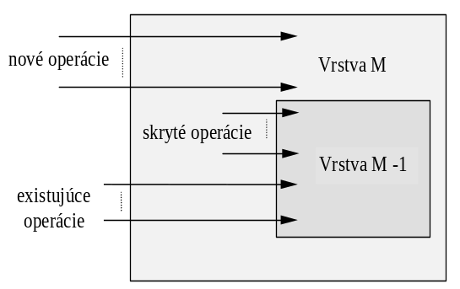
Obr. 3.6 Vrstvy operačného systému
Vrstvová architektúra bola prvýkrát navrhnutá a implementovaná do systému THE - univerzitného operačného systému z Technische Hogeschool Eindhoven - Holandsko. Jeho štruktúra je ukázaná na Obr.3.7
Jeden z hlavných nedostatkov implementácie viacvrstvovej architektúry oproti iným typom je menšia efektívnosť. Napr. ak používateľský program chce vykonať V/V operáciu, musí použiť systémové volanie, ktoré spôsobí programové prerušenie do V/V vrstvy, ktorá volá vrstvu správy pamäte, prejde cez plánovanie procesov a nakoniec sa dostane k HW. V každej vrstve sa parametre musia modifikovať, pravdepodobne sa budú prenášať aj nejaké dáta atď. To znamená, že každá vrstva zanáša dodatočnú réžiu a konečný výsledok je taký, že čas ktorý zaberie takáto operácia, je dlhší ako v systéme bez vrstiev.
Obr. 3.7 Vrstvová štruktúra systému THE
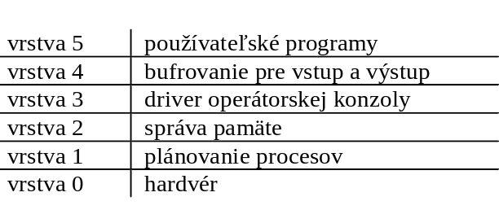Tieto obmedzenia v poslednom čase zapríčinili to, že návrhy OS sa uberajú smerom k menšiemu počtu vrstiev. Navrhuje sa menej vrstiev s väčším počtom funkcií, pričom sa využívajú výhody modulárneho programovania a zároveň sa obchádzajú problémy s návrhom veľkého počtu vrstiev a interakcií medzi nimi. Čitateľ si môže všimnúť štruktúru OS/2 a porovnať ju s MS-DOS. OS/2 je priamym následníkom MS-DOS-u, ale pri jeho návrhu sa zobrali do úvahy nedostatky jeho predchodcu. Výsledná architektúra je uvedená na Obr. 3.8.

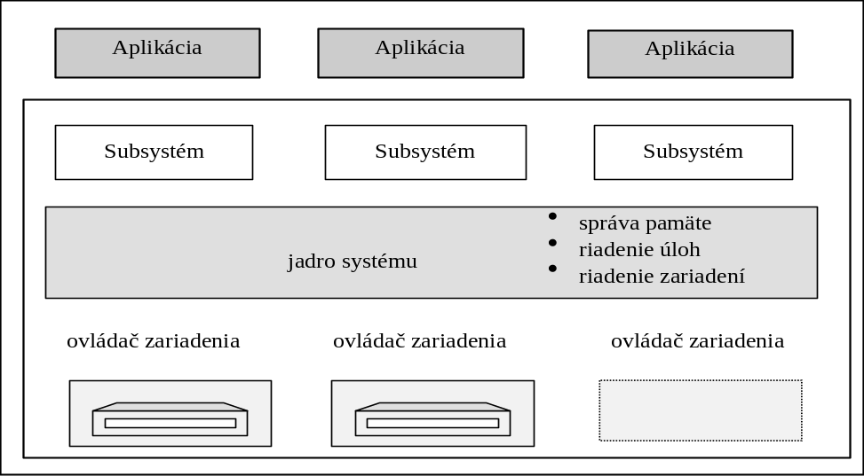Obr. 3.8 Štruktúra systému OS/2
Novšie verzie Unix-u sú navrhnuté pre progresívnejší HW. Pri tejto HW podpore bolo možné rozdeliť jadro na menšie časti, ako bolo možné v MS-DOS alebo v pôvodnej verzii Unix-u.

Architektúra klient - server
Základná myšlienka tejto architektúry spočíva v rozdelení operačného systému do niekoľkých procesov (serverov), z ktorých každý realizuje jednu sadu služieb - napr. služby pre prácu s pamäťou, služby pre vytváranie alebo plánovanie procesov a iné. Každý server beží v používateľskom režime a čaká v nekonečnej slučke na požiadavky klientov. Klient, ktorý môže byť buď iný operačný systém alebo aplikačný program, žiada o službu tak, že pošle serveru správu. Jadro, ktoré beží v privilegovanom režime doručí správu serveru, server vykoná požadovanú operáciu a jadro vráti výsledok klientovi v inej správe. Tieto operácie sú znázornené na Obr. 3.9.
V architektúre klient-server sa využíva mikrojadro, ktoré musí zabezpečiť minimálne tri funkcie pre chod systému: spúšťanie a vykonávanie procesov, správu pamäte a doručovanie správ. Ostatné funkcie operačného systému vykonávajú servery v používateľskom režime. Moderné operačné systémy, ako napr. Mach, OSF, alebo Windows NT (Obr. 3.10), majú architektúru, založenú na mikrojadre. Táto architektúra môže byť využívaná ako v centralizovanom systéme, tak aj v distribuovanom. V druhom prípade systém musí poskytovať aj sieťovú podporu.

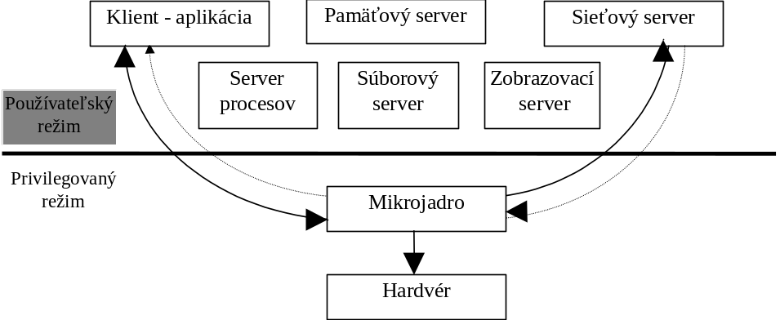Obr. 3.9 Architektúra klient-server
Architektúra klient-server má tieto výhody:

- zvyšuje spoľahlivosť systému. Každý server beží ako oddelený proces vo svojom vlastnom pamäťovom segmente, a preto je chránený pred ostatnými procesmi. Navyše, pretože servery bežia v používateľskom režime, nemôžu zasahovať priamo do HW, ani modifikovať pamäť, v ktorej je uložený riadiaci proces
- 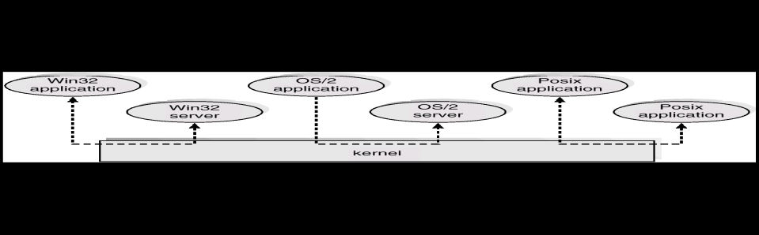vedie k použitiu modelu distribuovaných výpočtov. Pretože počítače v sieti pracujú na základe modelu klient-server a využívajú pre komunikáciu správy, miestne servery môžu ľahko zasielať správy vzdialeným počítačom v záujme klientských aplikácií. Klient nepotrebuje vedieť, či sú jeho požiadavky obsluhované lokálne alebo na vzdialenom počítači.

Obr. 3.10 Architektúra klient-server operačného systému Windows NT

Objektový prístup
Pomerne nový prístup k programovaniu - objektovo orientované programovanie - ovplyvnil aj tvorbu operačných systémov. Niektoré operačné systémy sú celé postavené na objektoch (NextStep), iné ich využívajú v kombinácii s inými modelmi (Windows NT).
Systémové prostriedky, ktoré sú zdieľané viacerými procesmi sú realizované ako objekty a manipuluje sa s nimi pomocou služieb objektu. Tento prístup znižuje dopad zmien, ktoré sa so systémom robia. Ak sa napríklad zmení hardvér, vynútia sa zmeny len tých objektov, ktoré reprezentujú hardvérové zdroje a ich služby. Kód, ktorý takýto objekt len používa, zostane bezo zmien. Ďalšie výhody operačného systému využívajúceho objektový prístup sú:
- Operačný systém manipuluje so zdrojmi jednotným spôsobom.

- Bezpečnosť je poskytnutá jednoduchším spôsobom, pretože všetky objekty sú chránené rovnakým štýlom. Keď sa proces snaží pristúpiť k danému objektu, bezpečnostný systém skontroluje operáciu.

- Objekty poskytujú vhodný a jednotný vzor pre zdieľanie objektov medzi dvomi a viacerými procesmi.

Virtuálny počítač
Koncepcia počítačového systému je založená na vrstvách. HW je najnižšia vrstva. Jadro bežiace na ďalšej úrovni využíva inštrukcie základného inštrukčného súboru pre tvorbu systémových volaní, ktoré využívajú ďalšie vrstvy. Systémové programy nad jadrom môžu využívať buď systémové volania alebo hardvérové inštrukcie, pomocou ktorých sa budujú ďalšie zložitejšie programy s rozšírenými funkciami.
Niektoré systémy idú ešte ďalej a dovoľujú aplikáciám volať veľmi jednoducho systémové programy. Takto aplikačné programy „vidia“ všetko pod vrstvou systémových programov. Tento pohľad na výpočtový systém vedie ku konceptu virtuálneho počítača. Operačný systém VM od firmy IBM je najlepším príkladom konceptu virtuálneho počítača. Používateľovi je poskytnutý jeho vlastný virtuálny počítač. Na tomto počítači sa môže spustiť ľubovoľný operačný systém alebo SW balík, ktorý beží na nižšej úrovni. V prípade IBM VM používateľ prevádzkuje CMS, čo je interaktívny jednoužívateľský systém. Softvér virtuálneho počítača beží v režime multiprogramovania viacerých virtuálnych systémov na fyzickom počítači.
Koncepcia virtuálnych počítačov je užitočná pri vývoji a ladení operačných systémov, kedy umožní odskúšanie navrhnutého systému na inej platforme.

a)

b)

HW

jadro

proces

proces
proces

proces

jadro

jadro

jadro

virtuálny počítač

HW

programový

interface

Na Obr.3.11 sú ukázané modely bežného systému a virtuálneho systému.
Obr. 3.11 Modely systémov a) nevirtuálny systém b) virtuálny

a)

b)

proces

proces
proces

proces

V súčasnej dobe sa virtuálne počítače znova dostávajú do pozornosti, pretože často je potrebné riešiť problém kompatibility systémov. Napr. v blízkej minulosti existovalo veľké množstvo programov pre operačný systém MS-DOS, ktorý bol určený pre systémy s procesorom radu Intel. Veľké firmy, ktoré využívali rýchlejšie procesory, chceli umožniť svojim používateľom spúšťať aj aplikácie z MS-DOS-u. Riešením bolo vytvorenie virtuálneho počítača s procesorom Intel nad existujúcim procesorom. MS-DOS programy bežali v tomto prostredí tak, že ich inštrukcie sa prekladali do vlastného inštrukčného súboru. Výsledkom bol program, ktorý akoby bežal na procesore z radu Intel, pričom skutočný procesor bol celkom iný. Ak procesor bol dostatočne rýchly, program z MS-DOS-u mohol bežať rýchlo aj za predpokladu, že každá inštrukcia sa prekladala do niekoľkých vlastných inštrukcií.
Príkladom využitia virtuálneho počítača je napr. Java Virtual Machine, Portable Standard Lisp, Parallel Virtual Machine (PVM) a mnoho iných.

Otázky a úlohy
- Popíšte základné komponenty OS a ich úlohy.
- Aké činnosti zaisťuje OS v súvislosti so:
- správou procesov,
- správou operačnej pamäte,
- správou V/V zariadení,
- správou súborov?
- Na aké účely sa používajú systémové služby a systémové programy?
- Popíšte vykonanie systémového volania.
- Ako sa odovzdávajú parametre systémových volaní?
- Aké spôsoby implementácie príkazového interpretér a existujú?
- Aké sú hlavné rozdiely medzi architektúrami klient-server a viacvrstvovou architektúrou?
- Aké výhody poskytuje objektový návrh OS?

